Муниципальное бюджетное дошкольное образовательное учреждение детский сад общеразвивающего вида с приоритетным осуществлением деятельности воспитанниками № 51

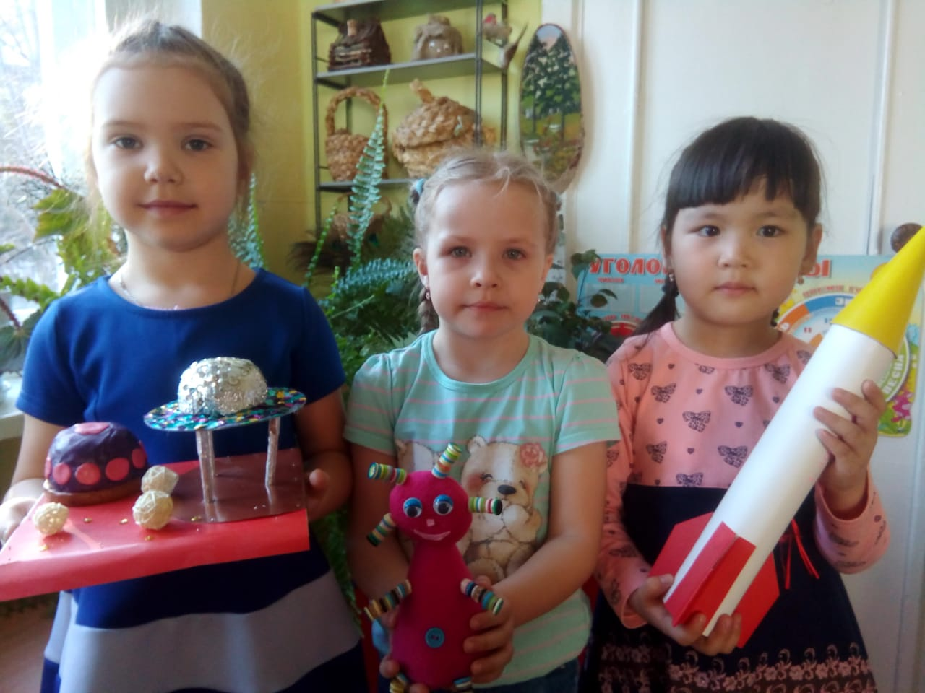

Информационно - творческий проект средняя группа "Космос"

Воспитатель
Фомина Надежда Юрьевна

СОДЕРЖАНИЕ

С самого раннего возраста наряду с игровой деятельностью, огромное значение в развитии личности ребенка имеет познавательная деятельность. В процессе взаимодействия с дошкольником необходимо предоставить ребенку возможность с помощью взрослого, сверстников или самостоятельно найти требуемый ответ. Главное - научить дошкольника думать, рассуждать, предпринимать попытки разрешить возникший вопрос. Такая позиция взрослого формирует у детей самостоятельность мышления, пытливость ума.
Формирование у детей знаний о различных явлениях окружающего мира должно сочетаться с пониманием ценности природы для общества и человека. На сегодняшний день экологическая грамотность, бережное отношение к природе стали залогом выживания человека на нашей планете. Кроме того, экологическое образование детей – это огромный потенциал их всестороннего развития.
Важным средством познания окружающего мира является не только окружающая его природа, но и неизведанный мир Вселенной. Однако, в период перестройки нашего общества проблема космоса стала невостребованной. Дети стали получать все меньше информации о планете, на которой мы живем и о том, что ее окружает. Сегодняшняя ситуация такова, что мы отмечаем лишь поверхностные знания детей о космосе. Тем не менее, сегодня актуальность данной темы вновь возрастает. Одной из причин тому – перспектива предотвращения многих катаклизмов, происходящих на Земле, в процессе углубленного освоения космоса и анализа результатов. Поэтому было принято решение провести работу по ознакомлению дошкольников с космосом в процессе создания проекта по экологии. Такой метод поможет дать детям начальные представления о космическом пространстве и месте в нем нашей планеты комплексно.
В основу метода проектов заложена идея о направленности познавательной деятельности дошкольников на результат, который достигается в процессе совместной работы педагога, детей над определённой практической проблемой (темой). Проектный метод способствует развитию познавательных навыков, умений самостоятельно конструировать свои знания, ориентироваться в информационном пространстве, умению увидеть, сформулировать и решить проблему.
В общем смысле проект — это ограниченное во времени целенаправленное изменение отдельной системы с определенными требованиями к качеству результатов, установленными рамками расхода средств и ресурсов и специфической организацией.
В создании и реализации проекта могут принимать участие дети, их родители, сотрудники образовательного учреждения (воспитатели, музыкальные руководители, инструкторы по физкультуре, медсестры и др.), а так же представители сторонних организаций (например, библиотеки, музея).
В ходе реализации проекта можно естественным образом осуществлять интеграцию образовательных областей, комбинировать разные виды детской деятельности и формы работы с детьми, решать образовательные задачи в совместной деятельности взрослого и детей и самостоятельной деятельности дошкольников, активно взаимодействовать с семьями воспитанников.
Тема и продолжительность проекта выбирается индивидуально.
В работе тема выбрана исходя из интересов детей и приближающегося праздника – Дня Космонавтики.
Система работы по теме «Космос» предполагает личностно-ориентированный подход к развитию ребёнка. Занятия направлены на развитие умственных способностей, которые осуществляется через различные виды детской деятельности. Содержание занятий доступно возрасту, даёт детям способность выразить свои эмоциональные переживания и освоенные знания о космосе.

Содержание проекта
Срок реализации: две недели
Участники: дети средней группы, родители, воспитатели.
Цель: формирование представлений о космосе, о роли человека в изучении космического пространства.
Задачи:
С детьми:
Образовательные:
1. Сформировать представления детей о космосе:
- Космическое пространство безгранично большое;
- В космосе существуют разные объекты: планеты, звезды, спутники, ракеты, метеориты;
- Солнце – огромная звезда;
- Вокруг Солнце вращаются планеты. Земля – одна из них;
- За счет вращения Земли вокруг Солнца происходит смена времен года и суток;
- Космические объекты можно изучать с Земли с помощью телескопа. Или из космоса, используя спутники и ракеты;
- В космосе нет воздуха. Ни на одной из планет. Поэтому жизнь возможна только на планете Земля;
- Чтобы стать космонавтом, надо много тренироваться, быть здоровым, сильным и выносливым.
2. Расширить знания детей о государственных праздниках.
3. Формировать понятие о себе, как о жителе планеты Земля.
4. Познакомить с историей полетов в космос.
5.Дать представление о первом человеке в космосе – Юрии Гагарине, значении его деятельности для человечества.
Развивающие:
1. Развить познавательные и интеллектуальные способности детей, их творческий потенциала.
2. Развивать мышление.
3. Стимулировать развитие воображения.
4. Развивать речь детей.
5. Закрепить умение отгадывать загадки.
6. Развивать навыки связной речи.
7. Упражнять детей в умении составлять полный аргументированный ответ на вопрос.
8. Продолжать учить читать стихотворения с выражением.
9. Закреплять навыки вежливого обращения к сверстникам и взрослым.
10. Активизировать словарь: небо, звезды, планеты, спутники, космос, космонавт, метеорит, Солнце, Земля, Луна, телескоп, космодром, ракета, Сатурн.
Воспитательные:
1. Воспитывать чувство гордости за достижения отечественных космонавтов.
2. Воспитывать бережное отношения к тому, что есть на нашей планете.
3. Воспитывать коммуникативные навыки, дружеских взаимоотношений.
С родителями:
1. Привлечь родителей к проблеме развития познавательной сферы ребенка, используя анкетирование, наглядную информацию.
2. Стимулировать творческую активность родителей через участие в мероприятиях, досугах.
3. Способствовать установлению партнерских отношений родителей и педагогов в вопросах воспитания и образования детей.
4. Привлечь родителей к совместной деятельности, к празднованию Дня космонавтики.
Предметная среда (оборудование):
1) Групповое помещение (мебель, игрушки, атрибуты, предметы-заместители; пособия, плакаты и т.д.);
2) Книги, картины, фотографии, иллюстрации, макет Земли (глобус), аудиозаписи, видео приложения, фонарик.

Этапы проекта:
Подготовительный
Задачи: планирование работы, прогнозирование результатов (продуктов проекта).
Запланированные мероприятия:
- Беседы с детьми с целью выявить уровень знаний детей по данной теме (предварительный опрос) «В гости к нам пришел Незнайка».
- Информация в родительский уголок в виде папок-передвижек: «День космонавтики – что рассказать ребенку?» и «Как вырастить космонавта».
- Подбор научно-познавательной литературы совместно с родителями.
- Составление плана предстоящей работы совместно с детьми группы.
- Составление сценариев и конспектов мероприятий проекта.
- Подготовка материалов и предметной среды.
Деятельный
Задача: реализация совместного проекта детей, воспитателей и родителей.
Запланированные мероприятия:
- Наблюдение за солнцем на прогулке: в пасмурную и ясную погоду. Выявление отличий.
- Эксперимент: «Что дальше – Солнце или облака?».
- Просмотр научно-популярного фильм BBC «Солнечная система».
- Презентация «Освоение космоса».
- Жданова И.К. «Мир и человек» (географический атлас).
- Чтение сказки Н. Носова «Незнайка на Луне».
- Чтение сказки И.Богданова, М. Большаковой «Мои друзья Смешарики. Биби».
- Рассматривание картин, иллюстраций, фотографий
- Просмотр отрывка из мультфильма «Белка и Стрелка» (2012г.).
- Просмотр отрывка из мультфильма «Незнайка на Луне» (2001г.).
- Просмотр отрывка из мультфильма «Тайна третьей планеты».
- Цикл бесед о космосе: Что мы видим на небе? Планета, на которой мы живем. Полеты в космос. Земля и солнце. Для чего нужны спутники. Кто полетел в космос первым. Можно ли жить на Луне.
- Рисование фантазийное «Созвездия».
- Рисование свободное по мотивам просмотренного мультфильма («Тайна третьей планеты») «Необычная планета».
- Аппликация «Ракеты в космосе».
- Игра со строительным материалом: «Построим ракеты».
- Дидактическая игра «Космическое лото».
- Подготовка и проведение совместного с родителями спортивного мероприятия «День космонавтики»
- Выставка детских работ для родителей.
Заключительный
Задачи: Итоговый опрос детей в рамках темы.
Запланированные мероприятия:
- Игра-опрос с детьми на предмет полученных знаний.

Анкета для родителей
Уважаемые родители!
Мы с детьми решили начать новый проект и узнать как можно больше о космосе. Просим Вас принять участие в опросе по данной теме.
1. Вы считаете домом только то, место где вы непосредственно живете с семьей?
2. Что, по Вашему мнению «Общий дом» для всех людей?
3. Вы часто гуляете с ребенком? Где?
4. Обращаете ли Вы внимание ребенка на вечернее небо?
5. Какие созвездия, видимые невооруженным глазом с земли, Вы знаете?
6. Что вы рассказывали ребенку о Земле, Солнце, Луне?
7. Что Вы хотели, чтобы Ваш ребенок узнал о космосе?
Спасибо за участие!

Аппликация из цветной бумаги «Ракеты в космосе»
Задачи: учить детей создавать и вырезать ракеты – делить квадрат на 2 треугольника (крылья-стабилизаторы). Закреплять навык вырезания круга из квадрата (планеты). Развивать комбинаторные способности. Совершенствовать обрывную технику – изображать огонь из сопла ракеты. Закреплять представления о геометрических фигурах. Воспитывать интерес к познанию окружающего мира.

Рисование звезд и созвездий «Звездное небо»
Цель: Ознакомление детей с понятием «Созвездие».
Задачи:
Познакомить детей с понятиями «космос», «звезда», «созвездие». Закрепить навыки рисования карандашом, соединения двух точек одной неразрывной линией. Формировать познавательный интереса у детей. Развивать воображение, вызвать эмоциональный отклик.

Физкультминутки
Космодром
Все готово для полета,
(Дети поднимают руки сначала вперёд, затем вверх.)
Ждут ракеты всех ребят.
(Соединяют пальцы над головой, изображая ракету.)
Мало времени для взлета,
(Маршируют на месте.)
Космонавты встали в ряд.
(Встали прыжком – ноги врозь, руки на поясе.)
Поклонились вправо, влево,
(Делают наклоны в стороны.)
Отдадим земной поклон.
(Делают наклоны вперёд.)
Вот ракета полетела.
(Делают прыжки на двух ногах)
Опустел наш космодром.
(Приседают на корточки, затем поднимаются)
Полет
В небе ясном солнце светит,
Космонавт летит в ракете.
(Потянуться – руки вверх).
А внизу леса, поля –
(Наклониться).
Расстилается земля.
(Руки развести в стороны).
Пальчиковая гимнастика
Мы ладони вместе сложим, чтоб ракета получилась.
На ракету дуй сильнее, чтобы в путь она пустилась.
Вот летит ракета влево – ярко звезды там сияют,
Глазки тоже не ленятся – в путь ракету провожают.
Впереди по курсу месяц, отправляемся туда.
За ракетой следом глазки, нам не трудно, ерунда.
Справа видим мы ракету, в ней друзья наши летят.
Мы летим за ними следом. И обратно, в детский сад
Космонавты, выходите, руки, ноги разомните.
Раз – поднялись, потянулись, два – нагнулись, разогнулись.
Над макушкой три хлопка, а потом и два прыжка.
Вдох и выдох, вдох и выдох – подышали глубоко,
Сели тихо и легко. (Движения по тексту)
Цикл бесед о космосе в средней группе
Цель: раскрыть понятие «Космос», познакомить с космическими телами, аппаратами. Дать представление о профессии космонавта, значении этой профессии для общества.

Сказка «Солнышко и шарик»

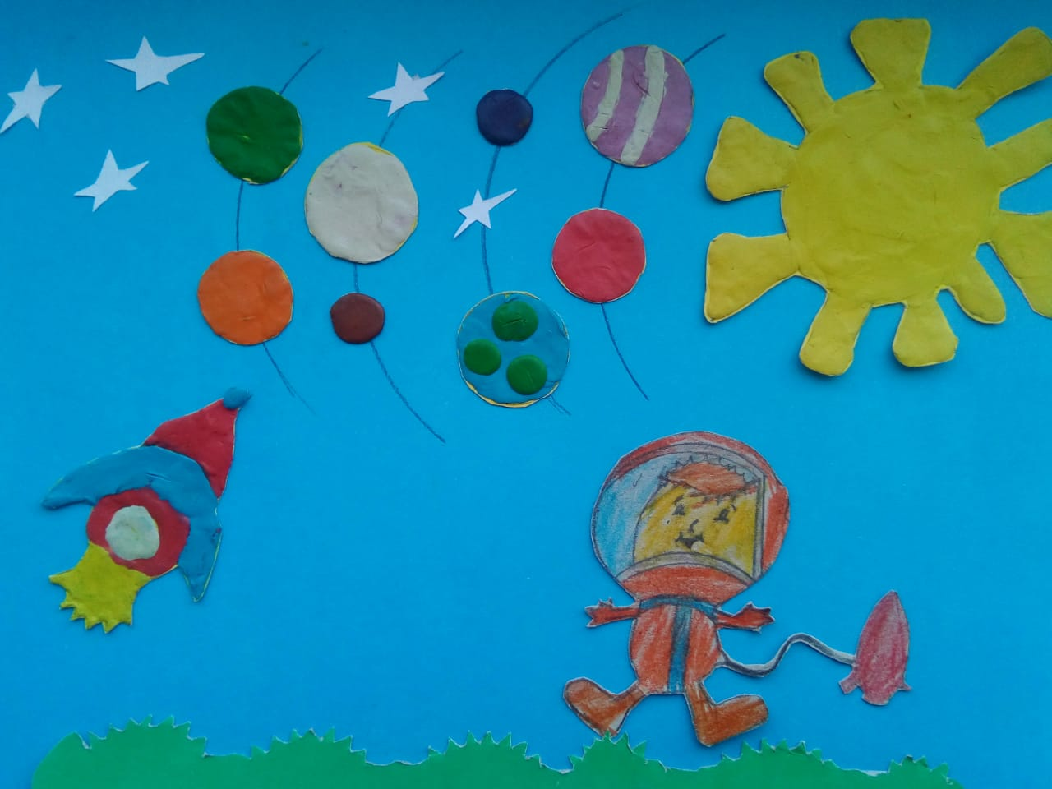

Когда-то, очень-очень давно, жила звезда. Она была красивая и яркая. Свет её с каждым разом становился всё ярче и сильнее. И вот пришло время, когда устала звезда светить так ярко. Она вспыхнула сильнее обычного и рассыпалась на мелкие кусочки. Их было так много, и они совсем были разные, эти кусочки, и не похожие друг на друга. А один оказался ровненький, гладенький и очень круглый, как шарик. Летал этот шарик долго-долго один в пространстве, и скучно ему стало. Приостановился он немного и, загрустив, промолвил.
«Вот я, совсем один, в тёмном пространстве, и нет никого со мной рядом. Плохо мне без друга!»- промолвил он и заплакал.
И, вдруг, яркий свет и тепло окутали его. И так ему стало хорошо и весело!
«А можно мне стать твоим другом?» - услышал Шарик, - «Я буду тебя согревать и оберегать, мы будем с тобой играть!»
«А как мы будем с тобой играть? – поинтересовался Шарик, - да и кто ты?»
«Я – Солнце, я тоже звезда, дарю всем свет и тепло!»
«Да, да, да!» – воскликнул Шарик, – «а давай играть в догонялки!»
«Давай!» - ответило Солнышко, - «я покажу тебе дорогу, чтобы ты больше не заблудился в пространстве».
И так стали дружить Солнышко и Шарик. Когда они, играя в догонялки, приближались друг к другу, Шарик всегда кричал: «Ой, ой, ой, ой! Мне очень жарко! Очень! Хочу попрохладнее!» - и, убегая от Солнышка, поворачивал к нему другой свой бок.
Так появились времена года. А когда друзья играли в жмурки, то ночь сменяла день.
От солнечного тепла и света Шарик стал расти. Он становился всё больше и больше, и на его поверхности стали появляться реки, моря и суша, животные, рыбы и птицы, а после появились и люди. И Шарик наш вырос. Он превратился в огромную красивую планету, которую назвали Земля.
Так и на нашей планете, на Земле, происходит смена времен года – года Земля поближе подлетает к Солнцу – наступает лето, а как подальше – зима. Пока Солнце освещает одну сторону планеты – там день, а на другой стороне (которая в тени) – ночь.
Ну, а что дружба? До сих пор дружит наша планета с солнцем. И ещё очень-очень долго будет продолжаться эта дружба, потому что без друзей жить нельзя.

Полеты в Космос
Оборудование: мультфильм «Незнайка на Луне», картинки с изображением Земли и Луны, фотографии космонавтов в скафандрах, ракет, карточки с изображением одежды (сезонной профессиональной), фотопортрет Ю.А. Гагарина, собак-космонавтов.

Итоговое мероприятие досуг «День Космонавтики»
Цель мероприятия:
Объединить детей и родителей, создать условия для их совместной деятельности, переживаний и эмоций, обобщить знания детей, стимулировать дельнейшую творческую деятельность родителей совместно с детьми.
Задачи:
1. Расширять и обобщать представления детей о космосе.
2. Способствовать развитию познавательного интереса.
3. Активизировать словарь: небо, звезды, планеты, спутники, космос, космонавт, Солнце, Земля, Луна, телескоп, метеорит, Сатурн, Марс, невесомость, скафандр.
4. Развивать умение разгадывать загадки.
5.Способствовать воспитанию детской инициативы и творчества, выполнять задания по словесному объяснению.
6. Способствовать физическому и интеллектуальному развитию в ходе выполнения упражнений и заданий.

Интеграции видов детской деятельности в задачах реализации проекта:
Игровая:
Строительно-конструктивные игры: строительство и конструирование ракет и космодрома с помощью модулей, оборудования, строительного материала, конструкторов для разных сюжетно-ролевых игр.
Трудовая:
Хозяйственно-бытовой труд:
Вырабатывать привычку самостоятельно подготавливать необходимые материалы для игр, убирать их, мыть, ремонтировать, наводить порядок в местах игр.
Ручной труд:
Формировать умение самостоятельно делать необходимые атрибуты.
Продуктивная:
Рисование, лепка, аппликация, художественный труд:
Использовать знания, умения и навыки, полученные в продуктивной деятельности для изготовления иллюстраций, панно, поделок и дальнейшего их использования в оформлении и сюжете творческих игр.
Познавательно - исследовательская:
Участвовать в создании проекта; создавать для его реализации условия: обсуждать, планировать ход работы, подбирать материалы для её осуществления, находить и использовать источники информации для обсуждения совместной игровой деятельности со взрослыми и детьми (книги, фильмы, телепередачи, рассказы взрослых).
Работать коллективно, договариваться, объединять свои поделки и постройки в соответствии с общим замыслом проекта.
Коммуникативная:
Связно, последовательно, доходчиво обсуждать содержание работы, используя новую для других информацию; обогащать речь за счёт называния новых предметов, действий, качеств, отношений.
Чтение:
Читать и обсуждать использование в проекте содержания прочитанных произведений.

